Читать далее….

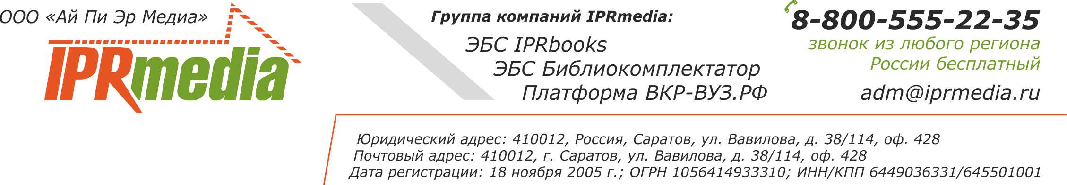

«Уважаемые студенты, аспиранты, преподаватели, сотрудники библиотеки!
Нашему учебному заведению открыт бесплатный тестовый доступ к электронно-библиотечной системе IPRbooksc 22.03.2017 г. до 22.04.2017 г.
ЭБС IPRbooks — уникальный ресурс, объединяющий лицензионную учебную и научную литературу, периодические издания, аудиокниги, видеокурсы, он-лайн тесты по направлениям обучения, реализуемым в нашем учебном заведении. Общее количество публикаций на платформе сегодня составляет более 110 тысяч.
ЭБС IPRbooks позволит сделать вашу учебу более легкой и интересной! На платформе вам доступны самые актуальные книги, которые невозможно найти в открытом доступе в сети интернет. Работая с IPRbooks, вы сможете экономить время и деньги на поиск и покупку изданий, рекомендуемых для обучения. При этом обращаться к системе и полным текстам книг возможно без каких-либо ограничений — 24 часа в сутки, 7 дней в неделю, с любого устройства.
Работа в режиме онлайн доступна на сайте http://iprbookshop.ru. Переход к базе возможен после авторизации, для которой новым пользователям нужно получить логин и пароль в библиотеке. После этого необходимо пройти личную регистрацию и в дальнейшем входить в ЭБС под своими учетными данными. Для удобства прохождения персональной регистрации дополнительно подключены IP-адреса вуза.
Технические вопросы по работе с ЭБС IPRbooks направляйте по адресу: support@iprmedia.ru. Телефон службы поддержки пользователей: 8-800-555-22-35, доб. 225 (звонок из любого региона России бесплатный).
ЭБС IPRbooks в социальных сетях: «Одноклассники», «Вконтакте», «Фейсбук», «YouTube».

